**1. IDENTIFICACIÓN DE LA GUIA DE APRENDIZAJE**

* Denominación del Programa de Formación: Programa de Formación: Análisis y Desarrollo de Sistemas de Información.
* Código del Programa de Formación: 228106
* Nombre del Proyecto: Diseño y construcción de Sistemas de Información para el sector empresarial.
* Fase del Proyecto: EVALUACIÓN
* Actividad de Proyecto: [Diseñar y aplicar técnica de testing y migración de datos](https://senaintro.blackboard.com/webapps/blackboard/content/listContentEditable.jsp?content_id=_92120305_1&course_id=_1717883_1).
* Competencia: Desarrollar un plan de prueba y aplicar los diferentes tipos de prueba de acuerdo a los procedimientos establecidos.
* Resultados de Aprendizaje Alcanzar: Ejecutar y documentar las pruebas del software, aplicando técnicas de ensayo-error, de acuerdo con el plan diseñado y los procedimientos establecidos por la empresa.
* Duración de la Guía: 44 Horas

**2. PRESENTACIÓN**

Los principales aspectos a ser evaluados en un producto software son la Funcionalidad (hace lo que debe), la Fiabilidad (resistente a fallos), y el Rendimiento (lleva a cabo su trabajo de manera efectiva). Las pruebas pueden hacerse a diferentes niveles dependiendo del objetivo de las mismas, parte de esta información se documenta a través del objeto de aprendizaje “Pruebas de software”, el cual le presenta información sobre diferentes tipos de pruebas y diferentes estrategias para su realización, complementado con un video que contextualiza al respecto de la importancia de las pruebas de software.

También es importante conocer y aplicar las diferentes técnicas de migración aplicadas en las organizaciones de acuerdo a protocolos establecidos

*A su vez, es importante conocer las diferentes tipos de respaldo de información, copias de seguridad, restauración y copias de seguridad.*

**3. FORMULACIÓN DE LAS ACTIVIDADES DE APRENDIZAJE**

**Actividades de Reflexión inicial.**

Para comenzar su proceso, debe conformar su portafolio del aprendiz:

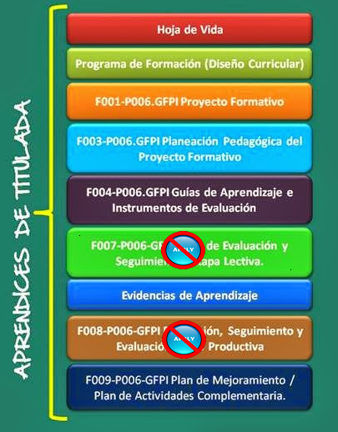

No olvidar llenar su hoja de vida (F04-9124-002/ 06-10), revisar el programa de formación, el proyecto formativo y la planeación pedagógica de la actividad de aprendizaje, las guías de aprendizaje y cuáles son los link para subir sus evidencia.

Debemos saber sobre los siguientes temas de migración:

* Qué es migración
* En qué consiste la migración de datos?
* Qué es análisis de datos?
* Qué es la calidad de datos?
* Qué es conversión de datos?
* Qué es el mapeo de los datos?
* Riesgos de la migración de datos
* Etapas de una migración de datos
* ETL: técnicas de migración

Para poder contestar estos temas debemos leer el documento “[INTRODUCCIÓN A LA MIGRACIÓN DE DATOS](https://senaintro.blackboard.com/bbcswebdav/pid-92120691-dt-content-rid-228396862_2/xid-228396862_2)”

Es importante saber cómo respaldar la información de una organización, para esto debemos conocer los siguientes temas:

* Planes de prevención de pérdida de datos
* Copias de seguridad
* Restauración de datos
* Recuperación de datos

Para lograrlo, debemos leer el documento “[RESPALDO DE LA INFORMACIÓN](https://senaintro.blackboard.com/bbcswebdav/pid-92120626-dt-content-rid-236929199_2/xid-236929199_2)”.

Las pruebas de aplicaciones hacen parte del desarrollo de software para esto debemos conocer los siguientes temas:

* CALIDAD DE SOFTWARE
* PRUEBA DE SOFTWARE

Al leer el documento “PRUEBAS DE SOFTWARE”, podremos tener el conocimiento necesario para poder realizar las diferentes técnicas para hacer pruebas de software.

**Actividades de contextualización e identificación de conocimientos necesarios para el aprendizaje.**

Lo invitamos explorar la información de migración de datos, dispuesta en el objeto virtual de aprendizaje ubicado en la siguiente dirección:

<https://senaintro.blackboard.com/bbcswebdav/institution/semillas/217219_1_VIRTUAL/OAAPs/OAAP4/index.html>

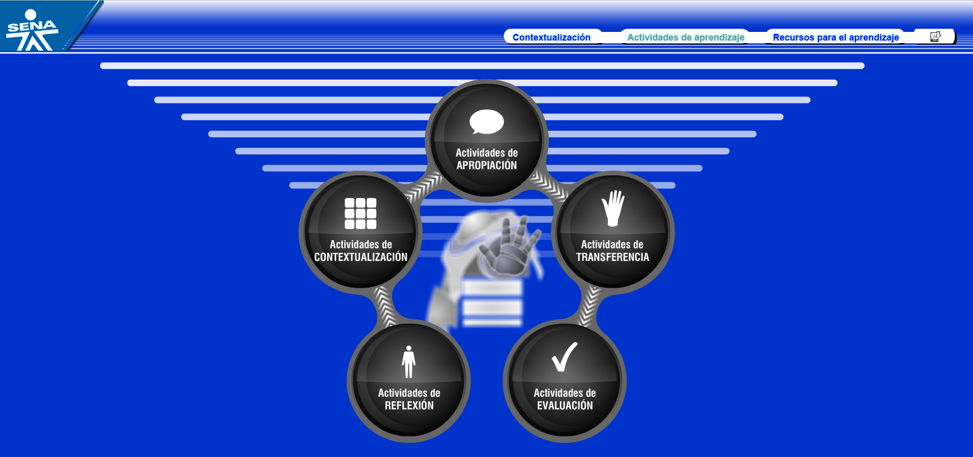

En cuanto al tema de copias de seguridad, se ha dispuesto una infografía en la siguiente dirección web:

<https://senaintro.blackboard.com/bbcswebdav/institution/semillas/217219_1_VIRTUAL/OAAPs/OAAP4/aa6/oa_copiasseg/index.html>

No olvide hacer clic en todos los link dispuestos en el objeto virtual de aprendizaje.

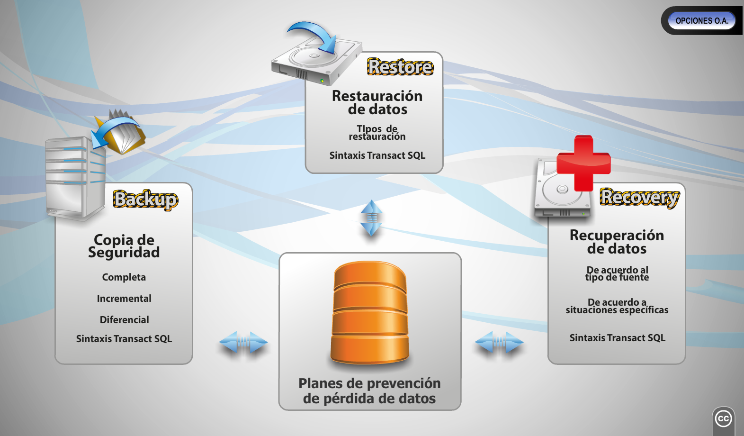

Las políticas de seguridad son parte esencial en una organización, se ha dispuesto la siguiente infografía para conocer al respecto:

<https://senaintro.blackboard.com/bbcswebdav/institution/semillas/217219_1_VIRTUAL/OAAPs/OAAP6/index.html?target=blank>

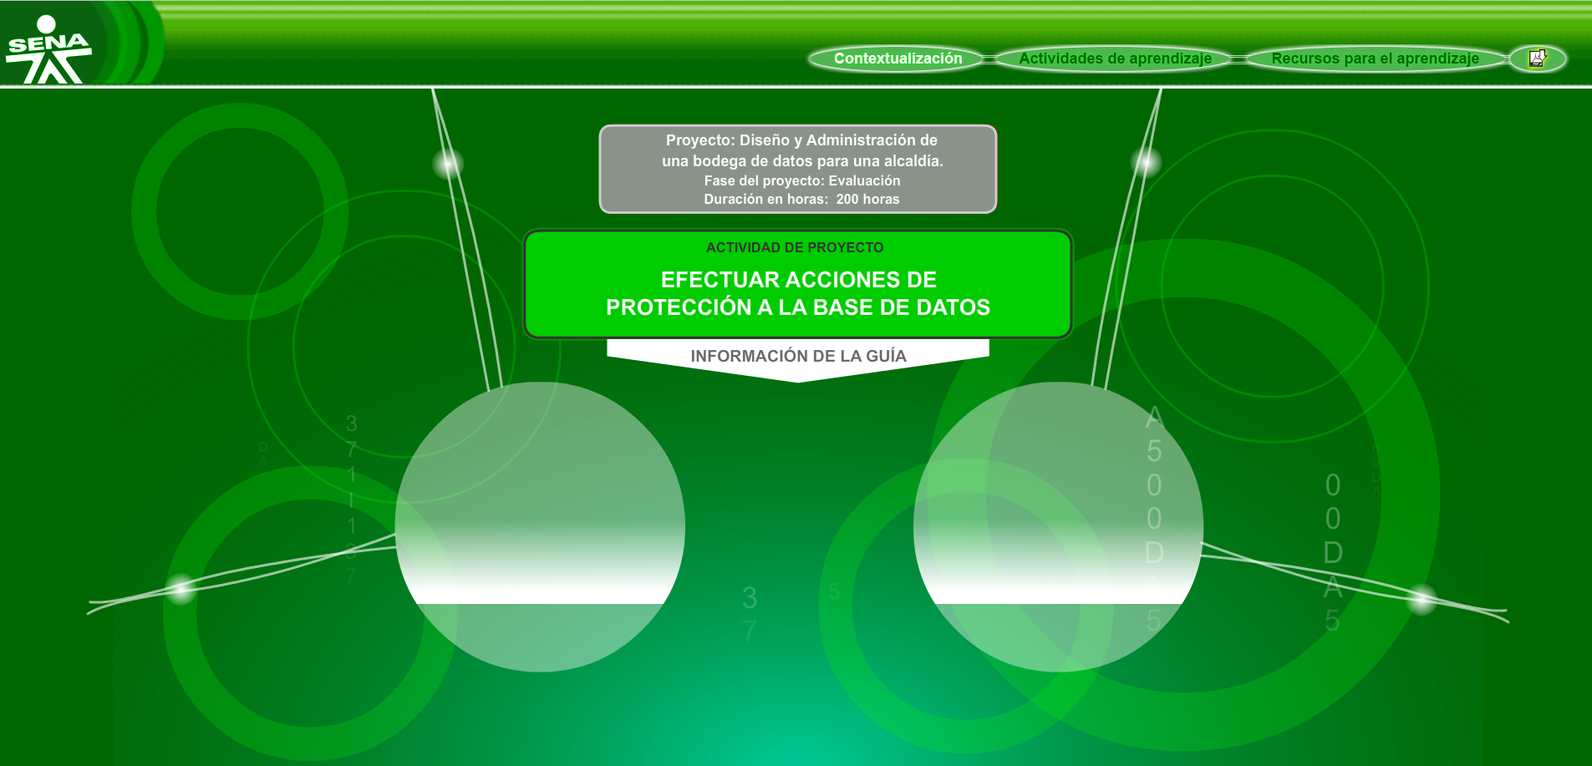

Revisar los materiales de pruebas de software, dispuesto en la siguiente dirección web:

[Oprimir Aquí](https://senaintro.blackboard.com/webapps/blackboard/content/contentWrapper.jsp?content_id=_88524378_1&displayName=SENA+TESTING+DE+SOFTWARE&course_id=_1717883_1&navItem=content&href=https%3A%2F%2Fsenaintro.blackboard.com%2Fbbcswebdav%2Finstitution%2Fsemillas%2F228106_2_VIRTUAL-2015%2Fcontenido%2Foaaps%2Foaap9%2Faa1%2Foa_pruebas_final%2Findex.html&cR2XilcGYOo=Wm3OywWcnNJqkKgMLYnFKWVjKHxABAVxgUZTvV%2Fe2RQ%3D)

Pruebas de Software

* Por qué es necesario el proceso de pruebas?
* Causa de los defectos en el software.
* Proceso de pruebas y calidad
* Cantidad de pruebas suficiente.
* En qué consiste el proceso de las pruebas
* Los siete principios de las pruebas
* El proceso básico de las pruebas
* Planificación y control de las pruebas.
* Análisis y diseño de las pruebas
* Evaluación de los criterios de salida e informes de la prueba.

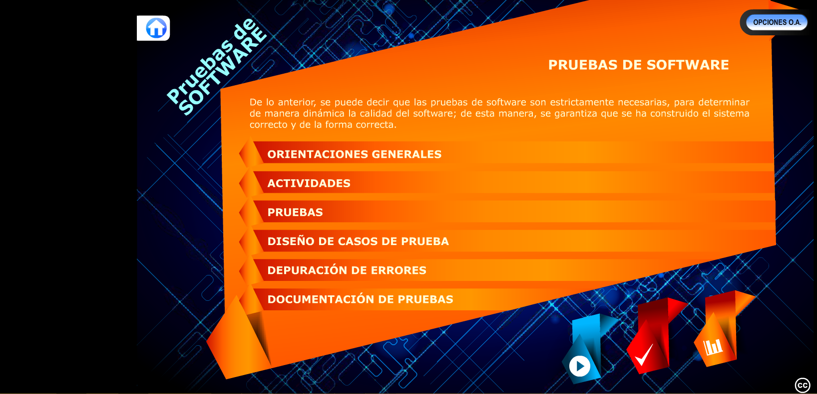

**Actividades de apropiación del conocimiento.**

**Evidencia Desempeño: Realizar una migración de datos con sentencias DML**

A partir de datos consignado en una electrónica entregada por el instructor, se trata de crear una base datos en un gestor de base de datos con una estructura de tablas de acuerdo a lo encontrado en la hoja electrónica y utilizando sentencia INSERT de SQL. Se debe realizar una acta de pre-migración que plasme el número de tablas con sus campos y el número de registros encontrados, como también que caracteres especiales a encontrado y como la evidencia que se presenta es mediante la técnica de roles, donde el instructor es el “product owner”, estos se deben acordar que cambios se harán a la información y consignada en el acta. Una vez realizada el análisis de pre-migración se procede a realizar la migración utilizando las técnicas ETCL(Extration – Transformation- Clear- Load), Extracción – Transformación-Limpieza y Carga. Al finalizar se debe realizar una acta de la auditoria de la pos-migración que permita verificar la calidad de los datos migrados evitando que los datos este mutados o mutilados, y la correspondencia de objetos migrados y encontrados al comienzo del proceso. La evidencia se evaluara de acuerdo al documento “INSTRUMENTO DE MIGRACION POR DML”

**Evidencia de desempeño: Realizar una migración entre dos bases de datos utilizando ODBC.**

Se tiene una base de datos en gestor de base de datos con información y se desea pasar tablas y datos a otra base de datos de un gestor de base de datos, utilizando ODBC de cada uno de los gestores de base de datos; se utiliza MSACCESS como puente para vincular las tablas y así poder hacer la migración de los datos.

**Evidencia de conocimiento: Cuestionario Respaldo de la información.**

Después de leer el documento “RESPALDO DE LA INFORMACIÓN”, podrá responder el cuestionario de preguntas propuesto.

**Evidencia de conocimiento: Cuestionario Pruebas de software.**

Después de leer el documento “PRUEBAS DE SOFTWARE”, podrá responder el cuestionario de preguntas propuesto.

**Evidencia: Guía de usabilidad - Estrategia Gobierno en Línea**

Realizar la lectura del documento "[Guía de usabilidad - Estrategia Gobierno en Línea](https://www.google.com.co/url?sa=t&rct=j&q=&esrc=s&source=web&cd=1&cad=rja&uact=8&ved=0ahUKEwidkL3blrbUAhWLOyYKHQxdDWIQFggkMAA&url=http%3A%2F%2Festrategia.gobiernoenlinea.gov.co%2F623%2Farticles-8237_guia_usabilidad.pdf&usg=AFQjCNFCfZ1Kg3kfLeoZjR50_Ds8lgrxnQ)", y dar su opinión acerca de los temas que se presentan, dando como resultado un documento donde ustedes escriben el análisis de cada uno y deben también realizar una lista de chequeo que permita evaluar una aplicación orientada a la WEB, la aplicacion a evaluar es la propuesta por el instructor.

* Arquitectura de Información.
  + Objetivos del portal WEB
  + Personajes y escenarios
  + Necesidades de los usuarios
  + Evaluación constante
  + Evaluación de la arquitectura de la información
  + Navegación global consistente
  + Navegación de contexto
  + Rutas de migas
  + URL limpios
  + Ubicación del usuario
  + Enlaces bien formulados
  + Memoria a corto plazo
* Diseño de Interfaz de Usuario.
  + Ubicación del logotipo.
  + Diseño ordenado y limpio.
  + Interfaces en movimiento.
  + Contenido que parece publicidad.
  + Contraste en brillo y color.
  + Información transmitida a través del color.
  + Justificación del texto.
  + Ancho del cuerpo de texto.
  + Fuentes tipográficas comunes.
  + Texto subrayado.
  + Uso adecuado del espacio en blanco.
  + Desplazamiento horizontal.
  + Vínculo a la página de inicio.
  + Tareas clave en la página de inicio.
  + Contenidos de ejemplo en la página de inicio.
  + Hojas de estilo para diferentes formatos.
  + Independencia de navegador.
  + Vínculos visitados.
  + Calidad del código.
* Diseño de Interacción.
  + Campos obligatorios.
  + Asociación de etiquetas y campos.
  + Validación dinámica de datos.
  + Error de página no encontrada.
  + Ventanas emergentes.
  + Botón atrás.
  + Tiempo de carga de las páginas.
  + Ejemplos en los campos de formulario.
  + Páginas de confirmación.
* Búsqueda.
  + Motor de búsqueda y ubicación.
  + Búsquedas con términos familiares y errores de digitación.
  + Sugerencias de búsqueda
  + Ubicación en los 10 primeros resultados.
* Pruebas de usabilidad.
  + Evaluación heurística.
  + Test de Usuario
  + Diseño y evaluación iterativos.
* Contenido.
  + Contenido útil.
  + Pirámide invertida.
  + Títulos y encabezados
  + Listas.
  + Escaneado de contenido.
  + Vínculos rotos.
  + Contenido encontrable

**4. ACTIVIDADES DE EVALUACIÓN**

|  |  |  |
| --- | --- | --- |
| **Evidencias de Aprendizaje** | **Criterios de Evaluación** | **Técnicas e Instrumentos de Evaluación** |
| **Evidencias de Conocimiento:**  Cuestionario sobre respaldo de la información.  Cuestionario sobre pruebas de software.  **Evidencias de Desempeño:**  Realizar una migración de datos con sentencias DML  Realizar una migración entre dos bases de datos utilizando ODBC.  **Documento de analisis sobre** "[Guía de usabilidad - Estrategia Gobierno en Línea](https://www.google.com.co/url?sa=t&rct=j&q=&esrc=s&source=web&cd=1&cad=rja&uact=8&ved=0ahUKEwidkL3blrbUAhWLOyYKHQxdDWIQFggkMAA&url=http%3A%2F%2Festrategia.gobiernoenlinea.gov.co%2F623%2Farticles-8237_guia_usabilidad.pdf&usg=AFQjCNFCfZ1Kg3kfLeoZjR50_Ds8lgrxnQ)" de MINTIC | Instrumento de evaluación migración por DML  Instrumento de evaluación migración con ODBC  Analiza correctamente los aspectos recomendados por MINTIC | **Mesa Redonda, Lluvia de ideas, Sopa de letras, Crucigramas, Debates, foros,cuestionarios.**  **Aula de informática, software de gestión de base de datos, herramientas ofimáticas.** |

**5. GLOSARIO DE TÉRMINOS**

* **CAMPO: Espacio de almacenamiento de dato. Es la mínima unidad de información que se puede acceder en la base de datos.**
* **CLÚSTER: En términos de servidores de datos se refiere a un conjunto de servidores que trabajan juntos como un nodo para compartir recursos y aplicaciones de clientes.**
* **DML: Data Manipulation Language. Sentencias o conjunto de comandos SQL que se usan para manipular datos con operaciones de consulta, inserción, eliminación o actualización.**
* **IT: Tecnologías de la información (Information Tecnology)**
* **RAID: Sistema de almacenamiento con múltiples discos duros que sirven para distribuir o replicar datos. Su sigla en inglés es Redundant Array of Inexpensive Disk.**
* **SMBD: Sistema Manejador de Base de Datos. Es un software que tiene como objetivo facilitar la construcción y manipulación de bases de datos sirviendo como interfaz entre éstas, los usuarios y los distintos tipos de aplicaciones que las utilizan.**

**6. REFERENTES BIBLIOGRÁFICOS**

* **Andrew S. Tanenbaum and David J. Wetherall.(2003). Computer Networks (5th Edition). Prentice Hall. Craig Larman(2007), UML y patrones (2da. Edición). Editorial Prentice Hall. G. Booch, J. Rumbaugh, I. Jacobson (2007). El lenguaje unificado de modelado: manual de referencia (2da. Edición). Addison-Wesley. James Rumbaugh (2002).**
* **Object Oriented Modeling and Design. Pearson Education. Schmuller, Joseph. Aprendiendo UML en 24 horas. Prentice Hall Scott W. Ambler (2005). Introducción a los Objetos. Cambridge University Press. Gutierrez Cosio, Celia (2011).**
* **Casos prácticos de UML. Editorial Complutense. Disponible en: http://site.ebrary.com/lib/senavirtualsp/docDetail.action?docID=10536104&p00=uml Vélez Serrano, José Peña Abril, Alberto Gortazar Bellas, Patxi (2011).**
* **Diseñar y programar, todo es empezar: una introducción a la Programación Orientada a Objetos usando UML y Java. Editorial: Dykinson. Disponible en: http://site.ebrary.com/lib/senavirtualsp/docDetail.action?docID=10559590&p00=uml. Kimmel, Paul (2010).**
* **Manual de UML. Editorial McGraw-Hill Professional Publishing. Disponible en: http://site.ebrary.com/lib/senavirtualsp/docDetail.action?docID=10433806&p00=uml.**

**7. CONTROL DEL DOCUMENTO**

|  |  |  |  |  |
| --- | --- | --- | --- | --- |
|  | **Nombre** | **Cargo** | **Dependencia** | **Fecha** |
| **Autor (es)** | **José Fernando Galindo Suarez** | **Instructor** | **CGMLTI** | **17/04/2017** |

**8. CONTROL DE CAMBIOS** (diligenciar únicamente si realiza ajustes a la guía)

|  |  |  |  |  |  |
| --- | --- | --- | --- | --- | --- |
|  | **Nombre** | **Cargo** | **Dependencia** | **Fecha** | **Razón del Cambio** |
| **Autor (es)** |  |  |  |  |  |